ГОСУДАРСТВЕННОЕ ОБРАЗОВАТЕЛЬНОЕ УЧРЕЖДЕНИЕ

ВЫСШЕГО ПРОФЕССИОНАЛЬНОГО ОБРАЗОВАНИЯ

"ДОНЕЦКИЙ НАЦИОНАЛЬНЫЙ ТЕХНИЧЕСКИЙ УНИВЕРСИТЕТ"

Факультет ИСП

Кафедра ПИ им Л.П. Фельдмана

Лабораторная работа №1

по курсу: «Профессиональная практика программной инженерии»

по теме: «Базовые принципы работы с системами контроля версий»

Выполнил:

ст. гр. ПИ-19б

Решетняк Я. А.

Приняла:

ассистент каф. ПИ

Дмитрюк Т.Г.

ДОНЕЦК – 2023

*Лабораторная работа 1*

**Базовые принципы работы с системами контроля версий**

**Цель работы:** получить практические навыки использования систем контроля версий.

**Задание к лабораторной работе**

Создать в выделенном студенту репозитории три каталога: отчеты, программа, команда.

Составить по выбранной теме из предложенного списка перечень требуемых для нормального функционирования программы компонентов/модулей и описать их базовую функциональность в текстовом файле. Составить отчет по лабораторной работе и загрузить в репозиторий вместе с описанием проекта.

Тема: 13. Кросс платформенный 3d редактор, с реализацией не менее 20-ти программных средств доступных в Blender.

**Ход работы**

1. **Создание репозитория**

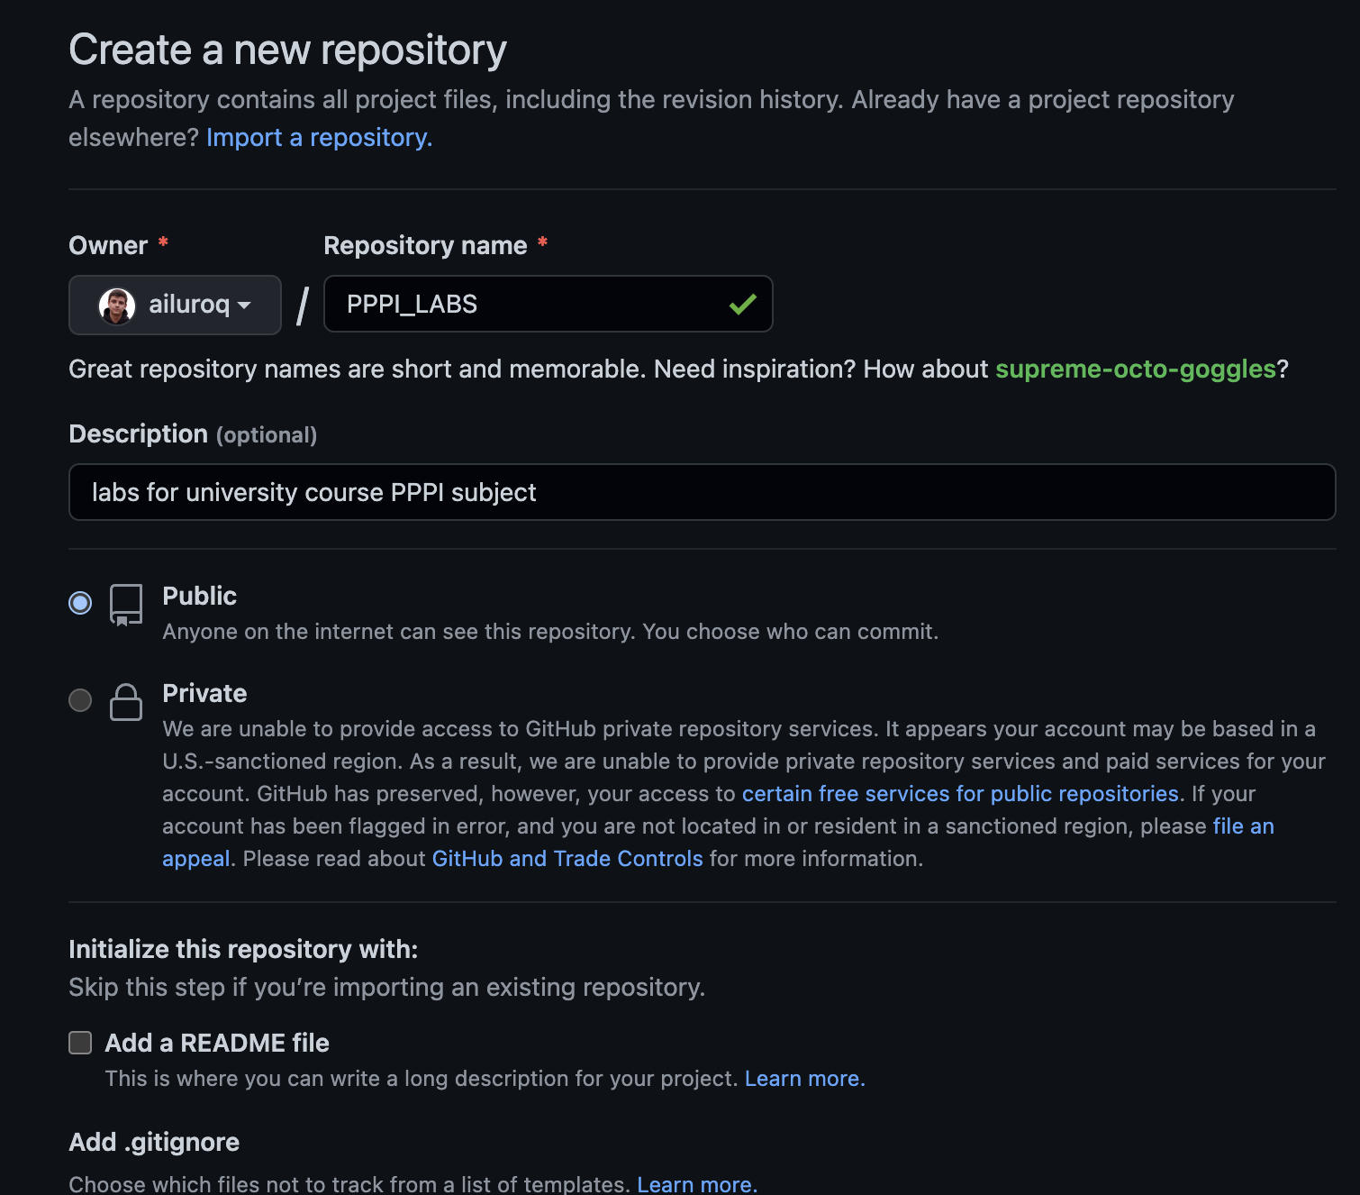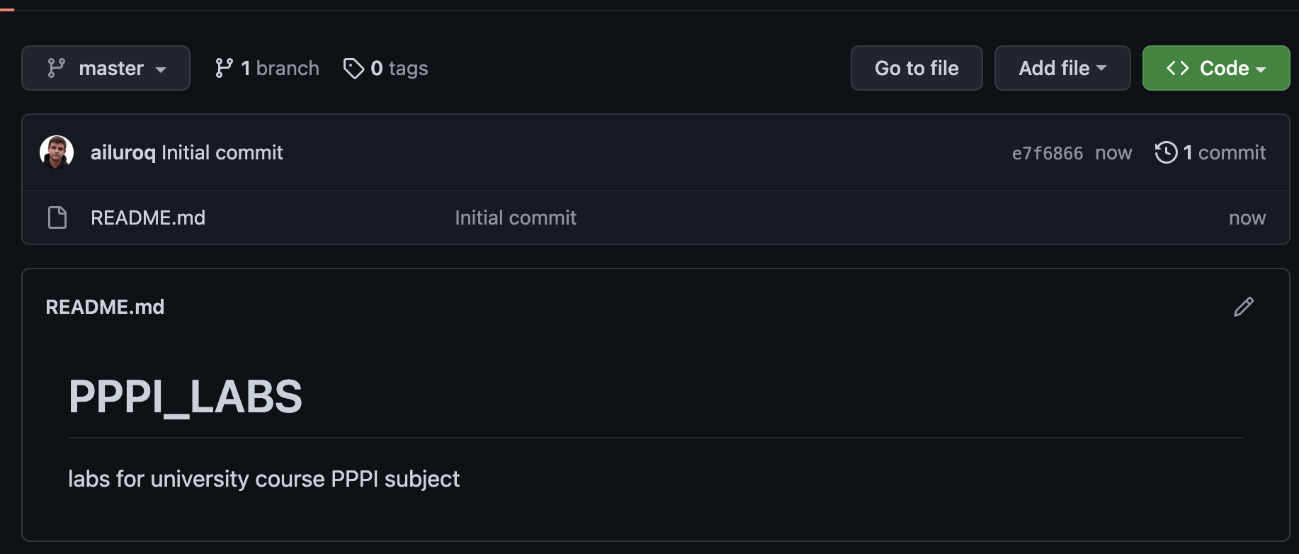

1. **Клонируем репозиторий через Terminal**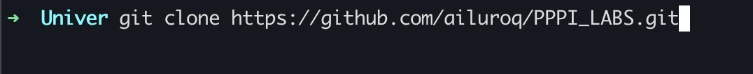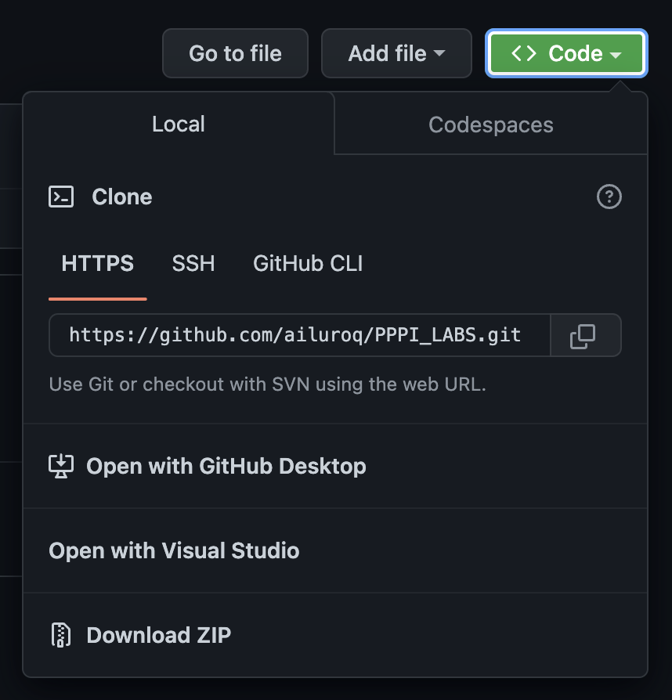
2. **Создаем 3 каталога в нашей директории с репозиторием**

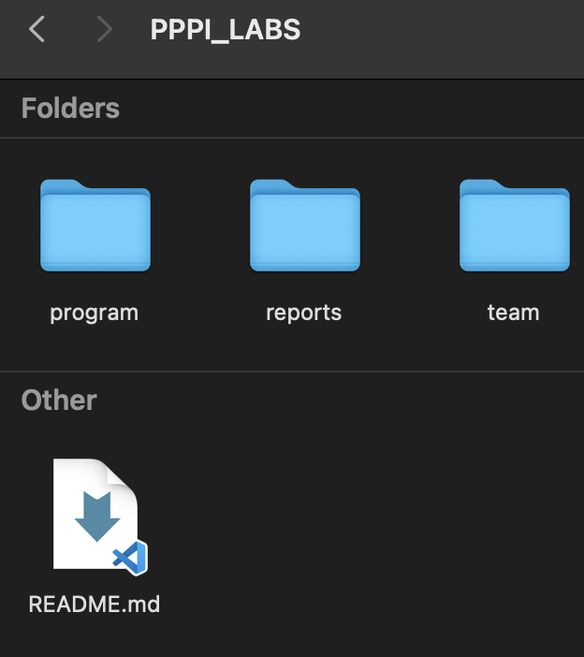

1. **Составляем список модулей**

Кросс платформенный 3d редактор, с реализацией не менее 20-ти программных средств доступных в Blender.

А) Модуль для ОС linux

1. 3D моделирование
2. Анимация
3. Текстурирование
4. Наборы шейдеров
5. Рисование 2D
6. Визуализация

Б) Модуль для Windows

1. Видеоредактор
2. Игровой движок
3. Поддержка геометрических примитивов
4. Трекинг камеры и объектов
5. Определение коллизий объектов
6. Встроенная среда для программирования физики объектов
7. Использование горячих клавиш

В) Модуль для MacOS

1. Работа с хромокеем
2. Процедурное текстурирование
3. Blender Game Engine
4. Grease Pencil - инструмент для 2D-анимации в полном 3D-пайплайне.
5. Трекинг камеры и объектов
6. Система частиц включающая в себя систему волос на основе частиц.
7. Модификаторы для применения неразрушающихся объектов
8. **Добавляем список модулей в файл description.txt и помещаем в папку Program**

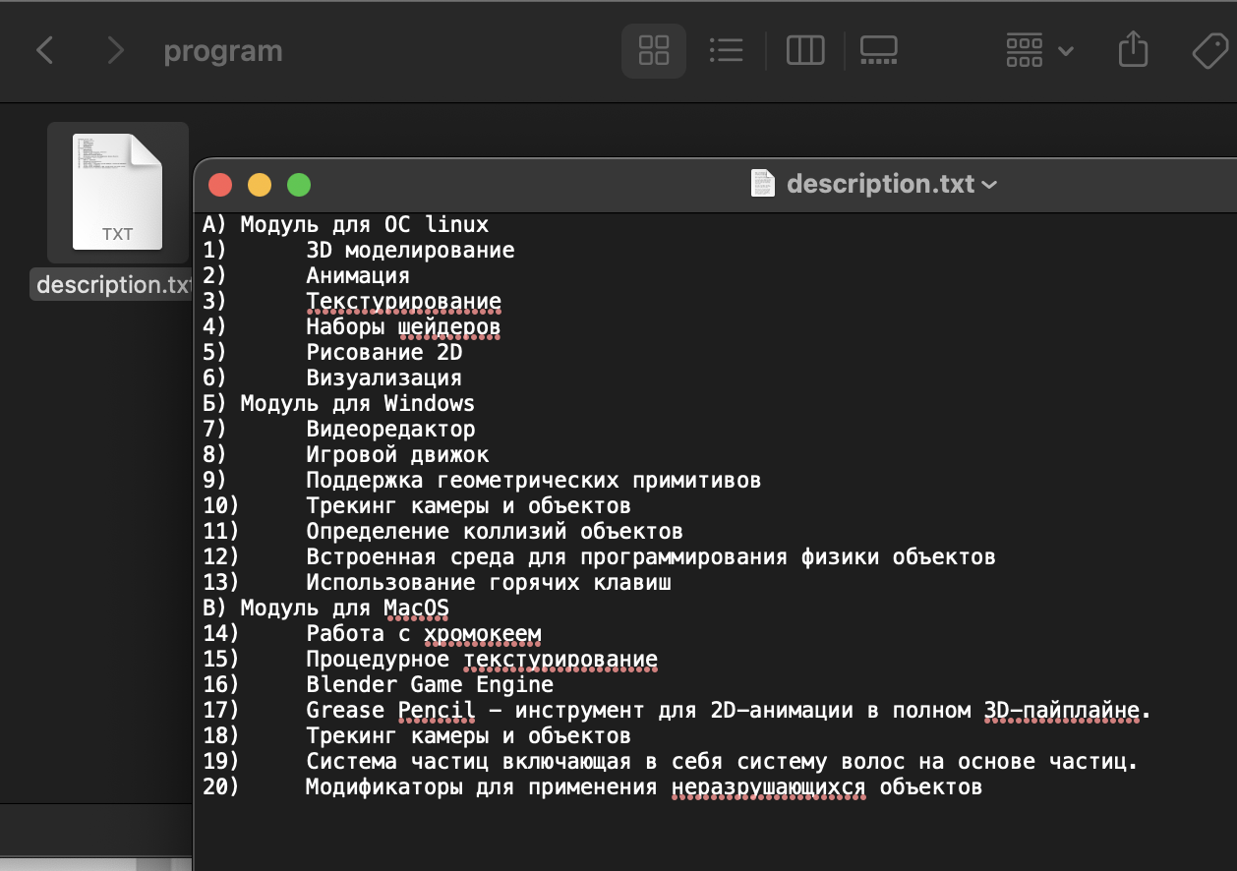

Добавляем отчет в папку Отчеты

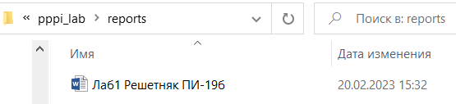

1. **Коммитим изменения и пушим**

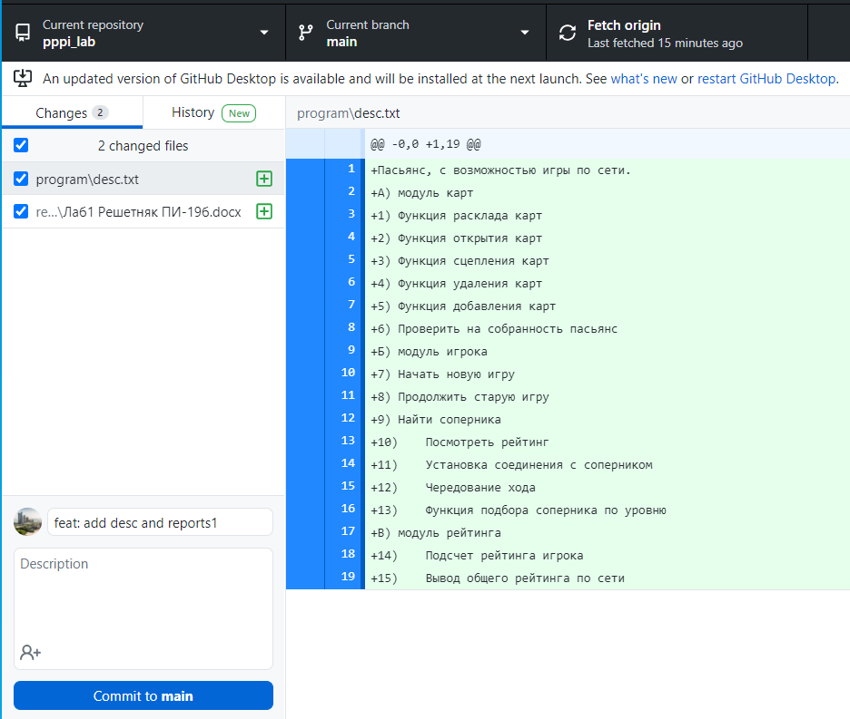

1. **Проверка папок на сайте**

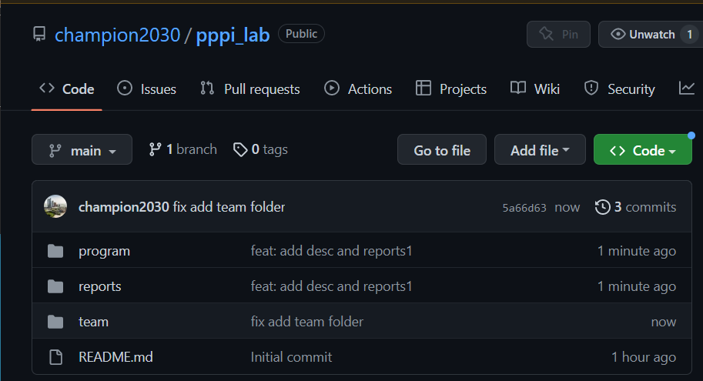

1. Выполнение команды git log --pretty=format:"%h - %an, %ar : %s" -4 – показывает последние 4 коммита с форматированием выводимых данных

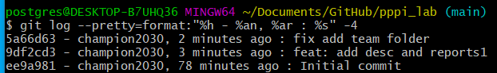

1. Вывод команды git diff для одной из ревизий – после изменений в файле отчета

Вывод: в ходе лабораторной работы были получены практические навыки использования системы контроля версий git, выполнено создание репозитория, добавлены в него каталоги и файлы, выполнены коммиты и пушинги.